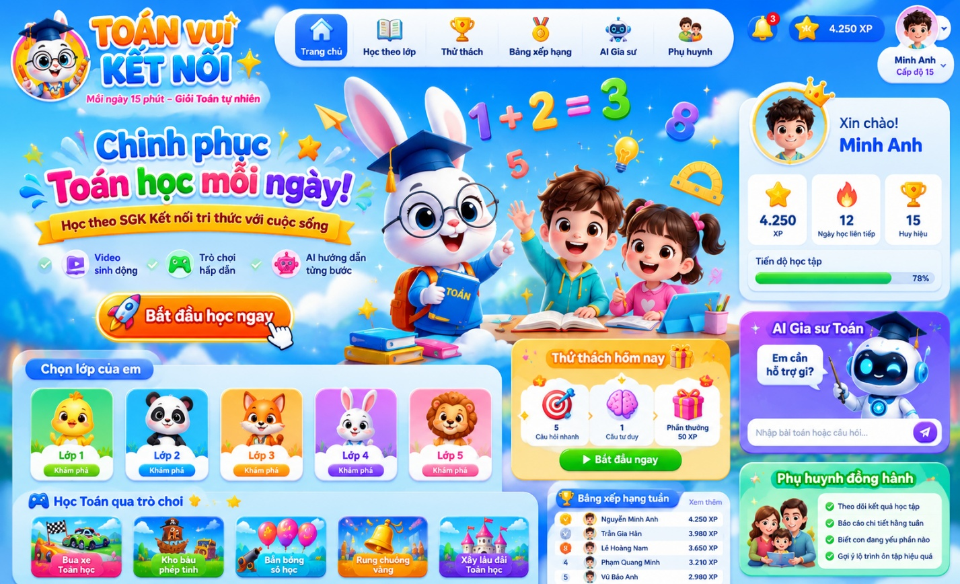

Ý tưởng thiết kế giao diện Trang chủ

Website: TOÁN VUI KẾT NỐI

Slogan:
"Mỗi ngày 15 phút - Giỏi Toán tự nhiên"

🎨 Phong cách thiết kế

Định hướng
- Hiện đại
- Nhiều màu sắc nhưng không rối mắt
- Thân thiện với trẻ em tiểu học
- Mang phong cách game học tập
- Giao diện giống Duolingo kết hợp Kahoot Kids

Tông màu chính
🟦 Xanh dương: #4F8CFF
🟨 Vàng: #FFD93D
🟩 Xanh lá: #6BCB77
🟧 Cam: #FF9F43
🤍 Trắng: #FFFFFF

Bố cục trang chủ

1. Thanh Header
Chiều cao: 80px

Bên trái
🔢 Logo
Biểu tượng:
- Chú thỏ cầm cây bút
- Đội mũ tốt nghiệp
Tên:
TOÁN VUI KẾT NỐI

Chính giữa
Menu:
🏠 Trang chủ
📚 Học theo lớp
🎮 Thử thách
🏆 Bảng xếp hạng
🤖 AI Gia sư
👨‍👩‍👧 Phụ huynh

Bên phải
🔔 Thông báo
🪙 Điểm XP
👤 Avatar học sinh

2. Banner Hero
Chiếm toàn màn hình đầu tiên.

Bên trái
Tiêu đề lớn:

🚀 Chinh phục Toán học mỗi ngày!
Dòng phụ:
Học theo SGK Kết nối tri thức với cuộc sống.
Video hoạt hình - Trò chơi - AI hướng dẫn.

Nút lớn:
🟢 Bắt đầu học ngay
🟡 Học thử miễn phí

Bên phải
Ảnh minh họa lớn:
- Chú thỏ AI
- Bé trai và bé gái đang học
- Các con số bay quanh
- Tên lửa toán học
- Huy hiệu vàng
- Khối lập phương màu sắc
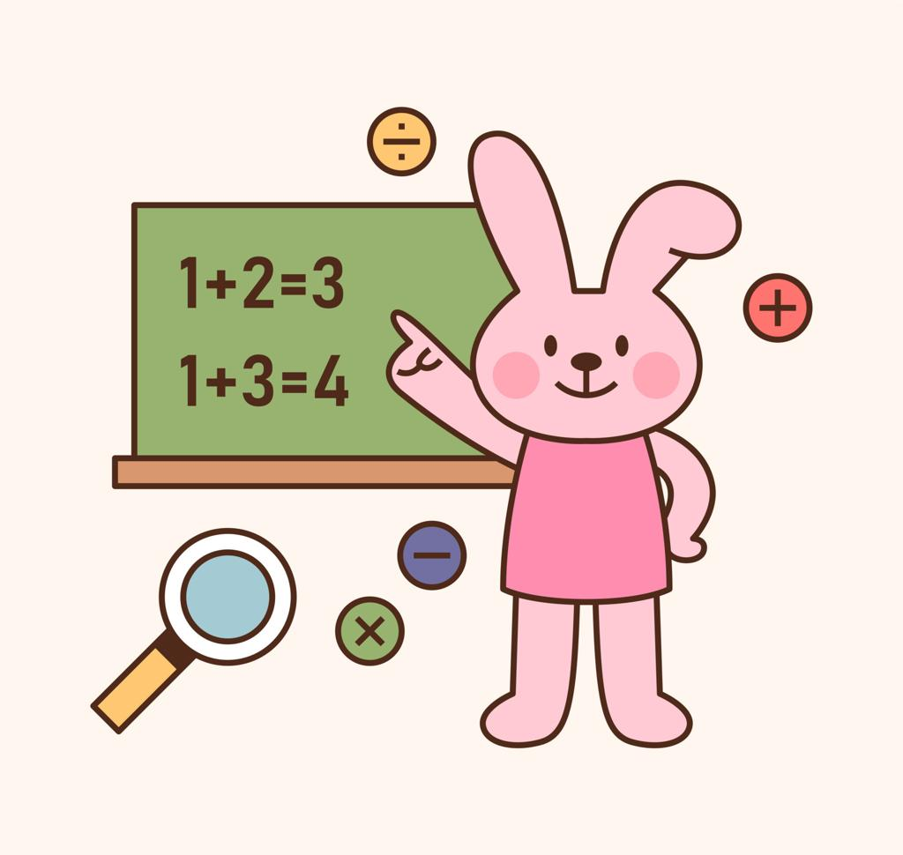
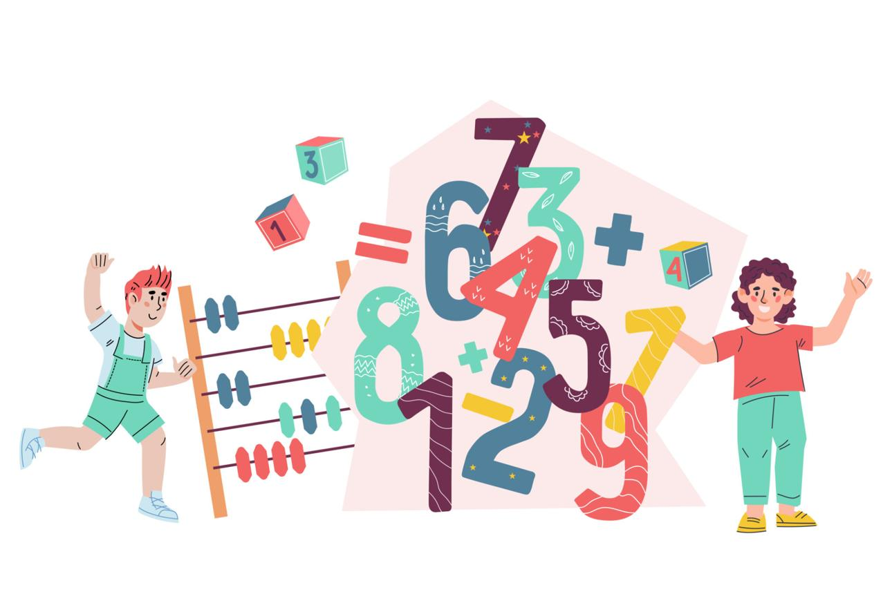
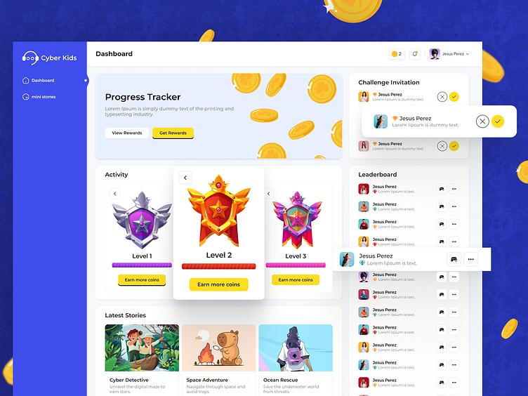
6

3. Học theo lớp
Tiêu đề:

📚 Chọn lớp của em
Hiển thị 5 thẻ lớn

Lớp 1
Màu xanh lá
Hình:
🐣 Gà con

Lớp 2
🐼 Panda

Lớp 3
🦊 Cáo

Lớp 4
🐰 Thỏ

Lớp 5
🦁 Sư tử
Khi rê chuột:
- Thẻ nổi lên
- Nhân vật nhảy nhẹ

4. Khu vực thành tích
Nền xanh dương nhạt.

Góc trái
Avatar học sinh
Tên:
Nguyễn Minh Anh

Góc phải
🏆 Huy hiệu: 15
🔥 Chuỗi học: 12 ngày
⭐ XP: 4250
📈 Tiến độ: 78%

Dưới cùng:
Thanh tiến trình lớn nhiều màu sắc.

5. Thử thách hôm nay
Khung nổi bật màu vàng.

Nội dung
🎯 5 câu hỏi nhanh
🧠 1 câu tư duy
🎁 Phần thưởng:
50 XP
1 huy hiệu ngẫu nhiên
Nút:
▶️ Bắt đầu

6. Khu vực trò chơi
Tiêu đề:

🎮 Học Toán qua trò chơi
Hiển thị dạng card.

Đua xe Toán học
🚗

Kho báu phép tính
🏴‍☠️

Bắn bóng số học
🎈

Rung chuông vàng
🔔

Xây lâu đài Toán học
🏰
Mỗi trò có ảnh minh họa lớn.
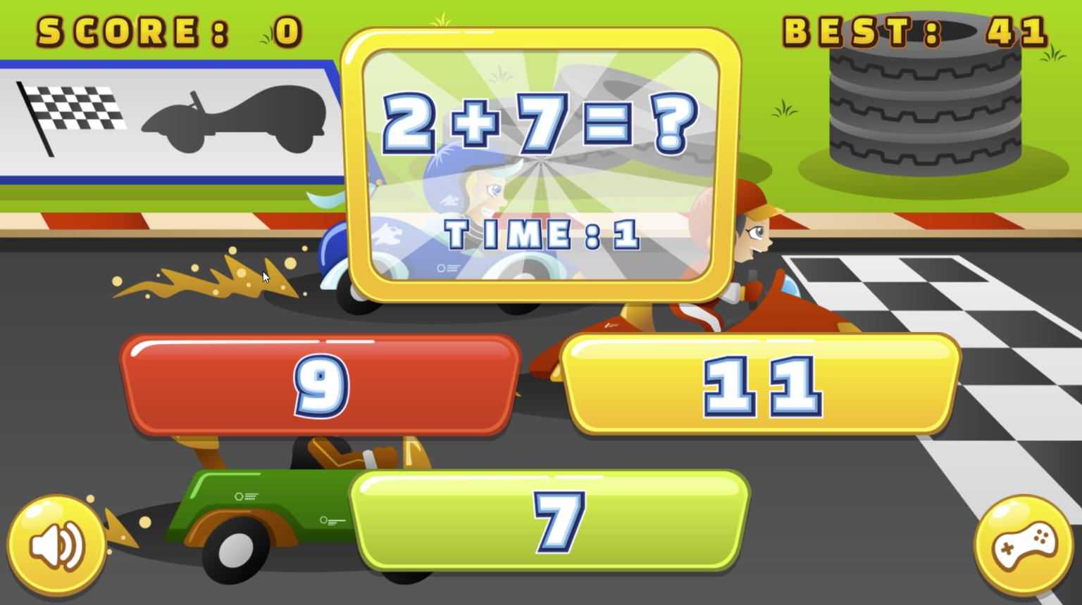
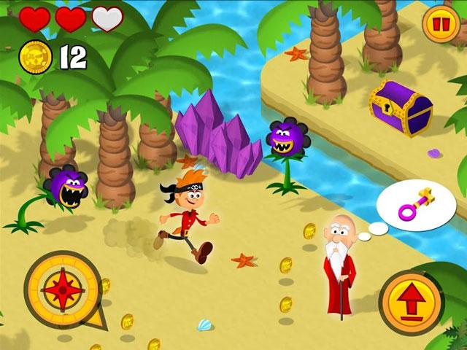
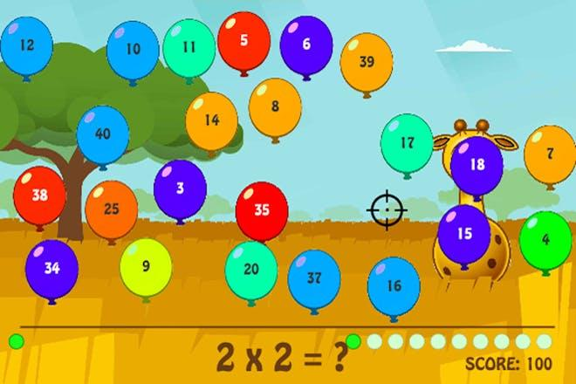
4

7. AI Gia sư Toán
Khối nổi bật ở giữa trang.
Nền gradient xanh - tím.
Nhân vật:
🐰 Thỏ Toán Thông Minh
Ô nhập:
"Em chưa hiểu bài nào?"
Ví dụ:
245 × 36
Phân số là gì?
Giúp em giải bài này
Nút:
💬 Hỏi AI

8. Bảng xếp hạng
Top 10 học sinh tuần.
🥇 Vàng
🥈 Bạc
🥉 Đồng
Có avatar hoạt hình.

9. Phụ huynh đồng hành
Khung màu xanh lá.
Biểu tượng:
👨‍👩‍👧‍👦
Nội dung:
- Theo dõi kết quả học tập.
- Nhận báo cáo hằng tuần.
- Biết chính xác con đang yếu phần nào.

10. Footer
Bao gồm:
📞 Hỗ trợ
📧 Email
📚 Chính sách
🔒 Bảo mật
🌐 Mạng xã hội

Hiệu ứng đặc biệt
- Mây trôi nhẹ trên nền.
- Các con số 1 2 3 4 5 bay chậm.
- Nhân vật thỏ chớp mắt.
- Khi hoàn thành bài học xuất hiện pháo hoa giấy.
- Âm thanh "ting ting" khi nhận XP.

Cảm giác tổng thể
Người dùng mở trang web lên sẽ có cảm giác như bước vào một vương quốc Toán học đầy màu sắc, nơi mỗi bài học là một cuộc phiêu lưu nhỏ, thay vì một trang web học tập khô khan. Điều này đặc biệt phù hợp với học sinh tiểu học từ lớp 1 đến lớp 5.

MÔ TẢ CHI TIẾT TRANG CHỦ WEBSITE “TOÁN VUI KẾT NỐI”

1. Mục tiêu trang chủ
Trang chủ là giao diện đầu tiên học sinh nhìn thấy khi đăng nhập vào website học Toán tiểu học. Giao diện cần sinh động, nhiều màu sắc, thân thiện với học sinh lớp 1–5, tạo cảm giác như đang chơi game học tập.
Website phục vụ học sinh học Toán theo chương trình SGK Kết nối tri thức với cuộc sống.

2. Phong cách thiết kế
- Giao diện vui tươi, dễ thương, phù hợp học sinh tiểu học.
- Màu sắc chủ đạo: xanh dương, vàng, xanh lá, cam, trắng.
- Sử dụng nhiều icon, nhân vật hoạt hình, huy hiệu, ngôi sao, điểm thưởng.
- Bo góc mềm mại cho các khối nội dung.
- Font chữ tròn, dễ đọc, thân thiện với trẻ nhỏ.
- Có hiệu ứng nhẹ khi rê chuột vào nút, thẻ lớp học, trò chơi.

3. Bố cục tổng thể trang chủ
Trang chủ gồm các phần chính sau:
- Header / Thanh menu
- Banner giới thiệu
- Khu vực chọn lớp
- Hồ sơ học tập của học sinh
- Thử thách hôm nay
- Học Toán qua trò chơi
- AI Gia sư Toán
- Bảng xếp hạng tuần
- Phụ huynh đồng hành
- Footer

4. Header / Thanh menu

Vị trí
Nằm trên cùng trang web, cố định hoặc hiển thị rõ ràng.

Thành phần
Bên trái:
- Logo hình chú thỏ học Toán.
- Tên website: TOÁN VUI KẾT NỐI.
- Slogan nhỏ: Mỗi ngày 15 phút - Giỏi Toán tự nhiên.
Ở giữa:
- Trang chủ
- Học theo lớp
- Thử thách
- Bảng xếp hạng
- AI Gia sư
- Phụ huynh
Bên phải:
- Icon thông báo.
- Điểm XP hiện tại.
- Avatar học sinh.
- Tên học sinh.
- Menu tài khoản.

5. Banner chính

Nội dung chữ
Tiêu đề lớn:
“Chinh phục Toán học mỗi ngày!”
Mô tả:
“Học theo SGK Kết nối tri thức với cuộc sống. Video hoạt hình - Trò chơi - AI hướng dẫn từng bước.”

Nút bấm
Nút 1:
“Bắt đầu học ngay”
Nút 2:
“Học thử miễn phí”

Hình minh họa
Bên phải banner có:
- Chú thỏ Toán đội mũ tốt nghiệp.
- Bé trai, bé gái đang học Toán.
- Các con số, phép tính bay xung quanh.
- Tên lửa, ngôi sao, huy hiệu, sách vở.

6. Khu vực chọn lớp

Tiêu đề
“Chọn lớp của em”

Hiển thị 5 thẻ lớp
Mỗi thẻ gồm:
- Tên lớp: Lớp 1, Lớp 2, Lớp 3, Lớp 4, Lớp 5.
- Nhân vật đại diện.
- Nút “Vào học”.
Gợi ý nhân vật:
- Lớp 1: Gà con
- Lớp 2: Gấu Panda
- Lớp 3: Cáo nhỏ
- Lớp 4: Thỏ
- Lớp 5: Sư tử
Khi học sinh bấm vào lớp, chuyển đến trang danh sách bài học của lớp đó.

7. Hồ sơ học tập học sinh

Nội dung hiển thị
Khung hồ sơ gồm:
- Avatar học sinh
- Tên học sinh
- Lớp đang học
- Cấp độ hiện tại
- Tổng điểm XP
- Số huy hiệu
- Chuỗi ngày học liên tiếp
- Tiến độ hoàn thành chương trình
Ví dụ:
“Xin chào, Nguyễn Minh Anh”
“Cấp độ 15”
“4.250 XP”
“15 huy hiệu”
“12 ngày học liên tiếp”
“Tiến độ học tập: 78%”
Có thanh tiến độ dạng ngang.

8. Thử thách hôm nay

Tiêu đề
“Thử thách hôm nay”

Nội dung
- 5 câu hỏi nhanh
- 1 câu tư duy
- Phần thưởng: 50 XP
- Cơ hội nhận 1 huy hiệu

Nút bấm
“Bắt đầu ngay”
Khi bấm vào, chuyển đến trang làm thử thách hằng ngày.

9. Học Toán qua trò chơi

Tiêu đề
“Học Toán qua trò chơi”

Danh sách trò chơi
Hiển thị dạng card ngang hoặc lưới:
- Đua xe Toán học
- Kho báu phép tính
- Bắn bóng số học
- Rung chuông vàng
- Xây lâu đài Toán học
Mỗi card gồm:
- Ảnh minh họa trò chơi
- Tên trò chơi
- Nhãn “Mới” nếu là trò mới
- Nút vào chơi
Khi bấm vào trò chơi, chuyển sang màn hình chơi tương ứng.

10. AI Gia sư Toán

Tiêu đề
“AI Gia sư Toán”

Nhân vật
Chú thỏ hoặc robot AI thân thiện.

Nội dung
Có ô nhập câu hỏi:
“Em chưa hiểu bài nào? Hỏi Thỏ nhé!”
Ví dụ gợi ý:
- 245 × 36
- Phân số là gì?
- Giúp em giải bài này

Nút bấm
“Hỏi AI”
Yêu cầu: AI không đưa đáp án ngay, mà hướng dẫn từng bước để học sinh tự hiểu.

11. Bảng xếp hạng tuần

Tiêu đề
“Bảng xếp hạng tuần”

Hiển thị
Top 5 hoặc Top 10 học sinh có XP cao nhất trong tuần.
Thông tin mỗi dòng:
- Thứ hạng
- Avatar
- Tên học sinh
- Điểm XP
Ví dụ:
- Trần Gia Bảo - 6.850 XP
- Nguyễn Minh Anh - 4.250 XP
- Lê Huy Hoàng - 3.920 XP
Có nút:
“Xem tất cả”

12. Phụ huynh đồng hành

Tiêu đề
“Phụ huynh đồng hành”

Nội dung
Phụ huynh có thể:
- Theo dõi kết quả học tập.
- Nhận báo cáo hằng tuần.
- Biết con đang mạnh, yếu phần nào.
- Gợi ý lộ trình ôn tập phù hợp.

Nút bấm
“Đăng nhập phụ huynh”

13. Footer
Footer nằm cuối trang.
Bao gồm:
- Tên website: TOÁN VUI KẾT NỐI
- Giới thiệu
- Điều khoản sử dụng
- Chính sách bảo mật
- Hướng dẫn sử dụng
- Liên hệ
- Mạng xã hội: Facebook, YouTube, Zalo

14. Yêu cầu responsive
Website cần hiển thị tốt trên:
- Máy tính
- Máy tính bảng
- Điện thoại
Trên điện thoại:
- Menu chuyển thành icon ba gạch.
- Các thẻ lớp học xếp dọc.
- Banner thu gọn.
- Các khối nội dung hiển thị từng phần theo chiều dọc.

15. Yêu cầu kỹ thuật giao diện
- Giao diện tải nhanh.
- Các nút bấm rõ ràng, dễ thao tác.
- Không dùng chữ quá nhỏ.
- Màu sắc nổi bật nhưng không gây rối mắt.
- Mỗi khối nội dung có bo góc từ 16px đến 24px.
- Có đổ bóng nhẹ cho card.
- Có hiệu ứng hover nhẹ khi rê chuột.
- Ưu tiên trải nghiệm học sinh tiểu học.

16. Luồng thao tác chính của học sinh
- Học sinh đăng nhập.
- Vào trang chủ.
- Chọn lớp đang học.
- Chọn bài học.
- Xem kiến thức.
- Làm bài tập.
- Nhận điểm XP.
- Nhận huy hiệu nếu đạt điều kiện.
- Xem tiến độ học tập.
- Tham gia thử thách hoặc trò chơi.

17. Gợi ý dữ liệu cần có trên trang chủ

User
- id
- name
- avatar
- grade
- level
- xp
- streak_days
- progress_percent
- total_badges

Class
- id
- name
- mascot
- color

Game
- id
- title
- image
- status
- link

DailyChallenge
- id
- title
- total_questions
- reward_xp
- reward_badge

Ranking
- student_name
- avatar
- xp
- rank

18. Ghi chú quan trọng cho coder
Trang chủ không chỉ là trang giới thiệu, mà là dashboard học tập chính của học sinh. Vì vậy cần ưu tiên:
- Dễ hiểu.
- Nhiều hình ảnh.
- Ít chữ.
- Nút bấm lớn.
- Có cảm giác nhận thưởng.
- Có động lực học mỗi ngày.
- Phù hợp học sinh lớp 1 đến lớp 5.
Mục tiêu cuối cùng: học sinh mở website lên phải muốn bấm vào học ngay.

